Del 2
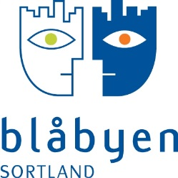
Årsplan
2022-2023
VESTMARKA BARNEHAGE

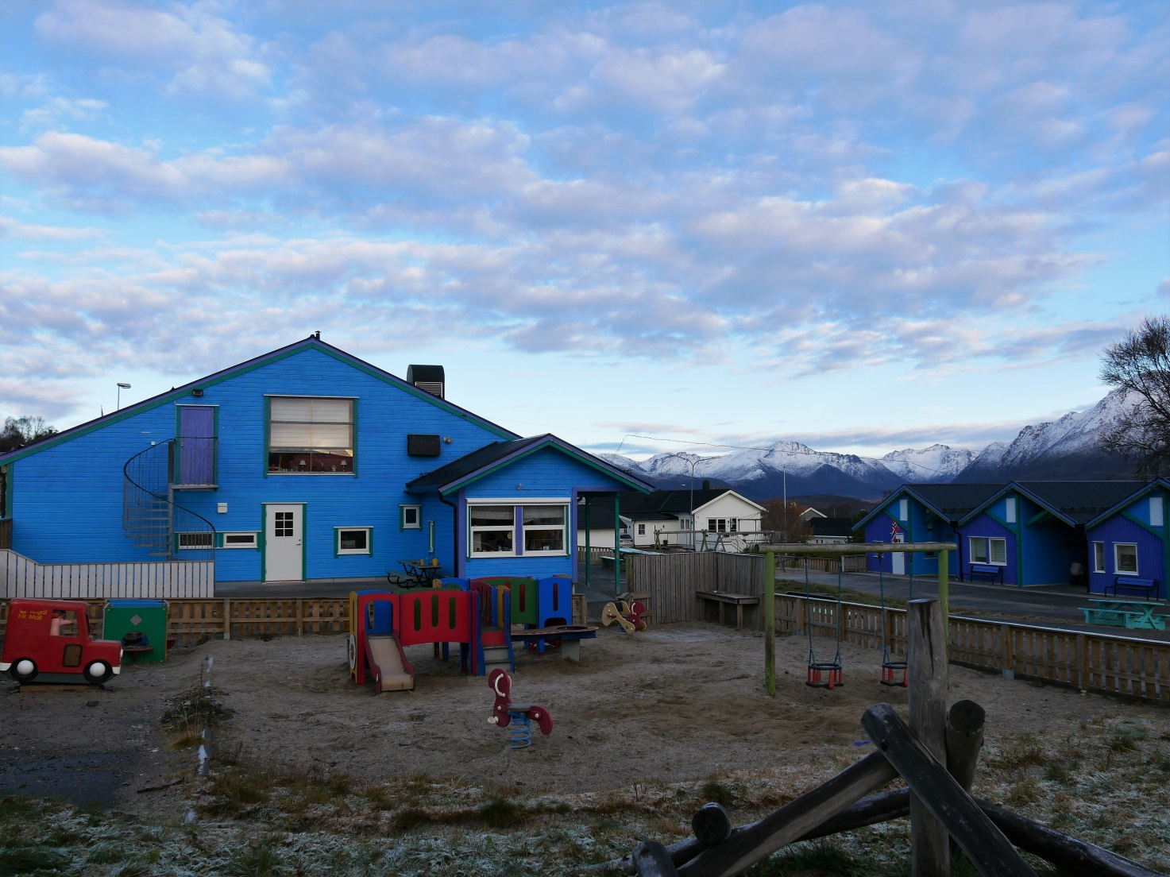

Vestmarka barnehage
Idrettsveien 9
8402 Sortland
Telefon: 952 64 201
E- post: vestmarka.barnehage@sortland.kommune.no

INNHOLDSFORTEGNELSE: 2

- PRESENTASJON AV BARNEHAGEN
Geografisk plassering 3
Størrelse 3
Åpningstid 3
Planleggingsdager 3

- VISJON OG VERDIER
Barnas beste- vårt ansvar/ Pedagogisk plattform 3

- SATSNINGSOMRÅDE
Utviklingsarbeid dette året 4

- BARNEHAGENS ARBEIDSFORM
Fagområdene 4
Dokumentasjon 5
Vurdering 5
Barnas medvirkning 5

- OVERSIKT DELPLANER 5

- OVERGANGER
Når barn begynner i barnehagen 6
Overgang innad i barnehagen 6
Overgang mellom barnehage og skole 6

- FORELDRESAMARBEID 7

Denne delen av årsplanen er spesifikk for Vestmarka barnehage.
Den kommer som tillegg til den overordnede planen som gjelder for de 7 kommunale barnehagene i Sortland kommune. Den er fastsatt for 3 år framover og skal rulleres årlig. Barnehagen utarbeider mer detaljerte halvårsplaner og periodeplaner som bygger på årsplanen og som utfyller hverandre.
Planene er ment å utfylle hverandre.

Geografisk plassering.
Vestmarka barnehage ligger i Vestmarka boligfelt like ovenfor skoleområdet i Sortland sentrum, med grusbana og barnehjemmet som nærmeste naboer. Vi har ei stor tomt som gir barna gode muligheter lek og vi har kort vei til marka.

Størrelse
Vestmarka har 6 avdelinger for barn 0-6 år:
  - Mini har barn i aldersgruppa 0-3 år og holder til i det øverste bygget sammen med Maxi som har barn i aldersgruppa 3-4 år.
  - Lille har barn i aldersgruppa 0-3 år og holder til i det nederste bygget sammen med Sør som har barn i aldersgruppa 3-4 år og Nord som har barn i aldersgruppa 4-5 år. Bjørnehjørnet har dette barnehageåret 4 og 5 åringer og har base i kjelleren.

Åpningstid
Mandag- fredag: 7.15- 16.30
Er det behov for andre åpningstider kan det vurderes etter søknad.
Dette gir ikke rett til oppholdstid ut over 9 timer daglig.

Planleggingsdager

Det er 5 planleggingsdager i løpet av barnehageåret. Som regel 2 i august, 2 dager i starten av januar og 1 i mai. Når datoene er klare, vil dere få dem sendt på mail.
Disse dagene er barnehagen stengt.

Barnas beste- vårt ansvar/ Pedagogisk plattform

Latter, lek og læring hånd i hånd, vi knytter vennskapsbånd.

I Vestmarka barnehage arbeider vi etter et helhetlig læringssyn, som betyr at vi legger like stor vekt på de uformelle læringssituasjonene som de formelle. Læring foregår i det daglige samspillet med andre mennesker, og må derfor være nært sammenvevd med omsorg. Vi vektlegger også at det er engasjerte medarbeidere som bryr seg både om barn og foreldre /medarbeidere osv.
Lek, kreativitet, glede og humor i fellesskapet skal prege arbeidsmåtene i Vestmarka barnehage.

Hos de minste barna må vi vektlegge de uformelle læringssituasjonene, som eks måltid, stell og lignende. De formelle læringssituasjonene kan eks være tilrettelagte aktiviteter med egne mål. De uformelle læringssituasjonene er erfaringene som barna gjør seg i løpet av dagen, noe som også bidrar til deres utvikling.
Barnehagen skal støtte barns nysgjerrighet, kreativitet og vitebegjær og gi utfordringer med utgangspunkt i barns interesser, kunnskaper og ferdigheter. Barn må få tilgang til et bredt spekter av materiell som stimulerer til lek og utforskning som grunnlag for læring.
I det daglige arbeidet er det ingen skiller mellom formell – og uformell læring.

Utviklingsarbeid fremover vil bla være knyttet til kommunens KIBS plan .
- I tillegg vil foreldresamarbeid ha et stort fokus fremover.

OMSORG, LEK, LÆRING OG DANNING
Barna skal få innvirkning på sin egen hverdag i barnehagen og oppleve et trygt og godt leke og læringsmiljø der de blir sett, forstått og respektert.

Leken skal ha en fremtredende plass i barnas liv i barnehagen.
Leken er et godt utgangspunkt for å utvikle vennskap, gir trygghet og følelse av tilhørighet. Barn leker fordi det er morsomt og skaper mening. I leken foregår det også viktige læringsprosesser, og leken fremmer utviklingen på flere områder – intellektuelt, språklig, fysisk, sosialt og emosjonelt. Leken er en del av barnekulturen og gjenspeiler forhold i barnets oppvekstmiljø og i samfunnets generelt.
Noen ganger kan det være nødvendig å hjelpe enkelt barn til å komme med i leken eller påvirke gruppen slik at leken er inkluderende og byr hvert barn på gode opplevelser. Leken kan også brukes som arbeidsmetode og pedagogisk virkemiddel i barnehagen. Leken er fortsatt den viktigste innfallsvinkel for oss når det gjelder barns læring og utvikling.

Det at de voksne i barnehagen er tydelige og aktive er en viktig forutsetning for å skape et varmt og inkluderende læringsmiljø. At en i barnehagen klarer å hjelpe både enkeltbarnet og gruppen i å få opplevelsen av mestring og egenverd, lek i jevnaldrende grupper og ikke minst at barnet har tilhørighet i et positivt fellesskap, er grunnleggende for å forebygge mobbing.

Gode språklige ferdigheter er avgjørende for læring og sosial mestring og for å fremme vennskap og fellesskap. Tidlig og god språkstimulering er en viktig del av barnehagens innhold. De voksne må legge til rette for at alle får varierte og positive erfaringer med å bruke språket som kommunikasjonsmiddel, som redskap for egne tanker og for å uttrykke egne meninger og følelser.
Dette året vil vi legge særlig vekt på utvikling av barnas språk og begreper for å fremme vennskap og fellesskap.

Fagområdene
I følge Rammeplanen skal barnehagen gi barn grunnleggende kunnskap på sentrale og aktuelle områder. Barnehagens innhold skal være allsidig og variert, og utformes slik at hvert enkelt barn får opplevelser og erfaringer som støtte for sin utvikling av kunnskaper, ferdigheter og holdninger. Rammeplanen angir 7 fagområder. Det er sjelden at en jobber isolert med et av fagområdene, disse vil flyte inn i hverandre. Avdelingene og de aldersdelte klubbgruppene har fokus på ulike fagområdene og sikrer at barna er innom alle i løpet av barnehageåret. Det utarbeides halvårsplaner og periodeplaner som gir nærmere beskrivelse av dette arbeidet. I tillegg er barnehagens progresjonsplan er en plan for progresjon og tilpasning for de enkelte aldersgruppenes behov.

Dokumentasjon
Barnehagens dokumentasjon gir informasjon om hva barn opplever, lærer og gjør i barnehagen. Den danner også et viktig grunnlag i barnehagens vurderingsarbeid. Avdelingene legger ut bilder på barnehagens facebookside, barnehageappen og samler tegninger og annet i en perm som skal følge barnet så lenge det går i barnehagen.

Vurdering
For å sikre at alle barn får et tilbud i tråd med barnehageloven og rammeplanen vurderer personalet
jevnlig det pedagogiske arbeidet i forbindelse med planlegging av periode- og halvårsårsplaner og ved avslutning av barnehageåret. Tilbakemeldinger fra foreldra gjennom foreldresamtaler, foreldremøter og i det daglige er også viktig i dette arbeidet.

Barnas medvirkning
Barna har rett til medvirkning og å uttrykke seg og få innflytelse på alle sider ved sitt liv i barnehagen. Det er viktig å lytte og ta barns uttrykk på alvor og derigjennom å imøtekomme barnas ønsker og behov med respekt. Dette er med å fremme mestringsfølelsen.
Vi skal være støttende personal som gir barna opplevelse av å bli gitt ansvar og oppgaver som er i samsvar med deres alder og modning.

Helsefremmende barnehage
Barnehagen er godkjent som en helsefremmende barnehage og vi skal jobbe med folkehelse.( Link i den kommunale årsplanen)
Barnehagen følger Ernæringsrådets retningslinjer for næringsrik mat til barn og legger vekt på voksne som gode rollemodeller.

Det serveres:
- Frokost: Havregryn og brød
- Lunsj: Brød med assortert utvalg av pålegg.
  - En dag i uka serveres varm lunsj
- Ettermiddagsmåltid: Frukt og knekkebrød / brød.
Det legges vekt på bruk av grønnsaker og frukt.
Det legges til rette for å imøtekomme spesielle behov knytta til kostholdet, ved legeattest.

Æ e mæ
Arbeid for å forebygge vold og seksuelle overgrep:

Arbeidets mål er å bevisstgjøre barna, etablere språk og begrep, bli kjent med kroppen sin og ha et godt forhold til den. Sist men ikke minst kunnskap og å lære å ha respekt for egen og andres følelser og kropp. Temaet er tilpassa de ulike aldersgruppene.

Trafikksikkerhet
Vestmarka barnehage er godkjent av Trygg Trafikk som «trafikksikker barnehage».
Arbeidet med trafikksikkerhet blir ivaretatt gjennom:
- Barnehagen har utarbeidet en egen plan for trafikksikkerhet som legger grunnlaget for den enkelte avdeling sitt arbeid
- Bruker aktivt materiell fra Trygg trafikk
- Tema på foreldremøte
- God trafikkskikk og trafikkregler er kontinuerlig tema når barna ferdes i trafikken
- Det er etablert rutiner for sikkerhet ved bruk av offentlig transport ved turer.
- Trafikk og trafikksikkerhet implementeres i alle fagområdene
.
Språkutvikling
Alle aldersgrupper har gjennom året planlagte aktiviteter knytta til lek med språket, rim og regler. Vi bruker «språktrappa» og de største barna har et eget opplegg som har som mål å forebygge lese/skrivevansker. Vi samarbeider med biblioteket og har god tilgang på bøker.
Det er også utarbeidet en egen plan for å ivareta de fremmedspråklige barna i barnehagen.

Forebygge mobbing
Plan for å sikre inkludering og et godt læringsmiljø der fokus er lagt på forebygging, avdekking og håndtering av krenkelser.

Når barn begynner i barnehagen.
Det første møtet med barnehagen legger grunnlaget for barnets trivsel. Foresatte og barnehagepersonalet gir sammen barnet den beste starten i barnehagen.

Nye barn og foresatte får et velkomstbrev og informasjon før de begynner med informasjon og tips for å få en best mulig oppstart i barnehagen. Det er viktig at foreldra setter av tid til å være sammen med barnet de første dagene for å gi barnet en god start i barnehagen.
Overgang innad i barnehagen.
Det er gode rutiner ved overganger mellom de ulike avdelingene i barnehagen. Hyppige besøk sammen med kjente voksne er viktig for at overgangen skal bli best mulig for barnet.

Overgang mellom barnehage og skole.
Barnehage og skole har et felles ansvar for å sikre sammenheng og overgang fra barnehage til skole. Det er i utarbeidet en egen plan som ivaretar de ulike treffpunktene mellom barnehagene og skolene.

Det er foreldrene som har ansvaret for barnas oppdragelse. Barnehageloven og barnekonvensjonen legger føringer for barnehagens drift og samarbeid med hjemmet. Det er to begrep i loven, forståelse og samarbeid, dekker ulike sider ved kontakten mellom Vestmarka barnehage og foreldrene.
Med forståelse menes gjensidig respekt og anerkjennelse for hverandres ansvar og oppgaver i forhold til barnet. Med samarbeid menes regelmessig kontakt der informasjon utveksles og der en kan drøfte spørsmål knyttet til barnets trivsel og utvikling og barnehagens pedagogiske virksomhet. Dette kan bla skje i foreldersamtaler og uformelle samtaler mellom partene.

Gjensidig åpenhet og tillit er viktig som grunnlag for samarbeidet mellom barnehage og foreldre. Det må også være en gjensidig forståelse at begge parter er forpliktet til å ta opp både positive og negative forhold som i neste omgang kommer barnet til gode. Alle foreldre i Vestmarka barnehage skal ha reell medvirkning på det arbeidet som foregår i forhold til barna.
Vi forventer og krever at foreldrene stiller opp i et positivt og godt samarbeid om tilbudet som barnehagen kan gi deres barn. Skal barnet få det aller beste tilbudet er det veldig viktig at det er en gjensidig respekt og samarbeid.
Fra høsten 2021 vil utviklingsarbeidet i barnehagen være nyttet til foreldresamarbeid. Lengden på dette arbeidet er pr tiden ikke avklart.
KIBS vil være førende for det utviklingsarbeidet som gjennomføres i barnehagen.

Det er etablert formelle organer for å sikre foreldras innflytelse og samarbeid med barnehagen hjemlet i lovverk gjennom Samarbeidsutvalg og Foreldreutvalg.

Siri Strand
Styrer

Tlf. 95564045

